За женщин всех!
Вместе с весной к нам пришел прекрасный и замечательный праздник – Международный женский День 8 марта. Этот день согрет лучами солнца, женскими улыбками, украшен россыпью цветов. В преддверии этого замечательного праздника в центральном доме культуры города Новосиль , прошёл большой праздничный концерт, с участием лучших артистов художественной самодеятельности района.
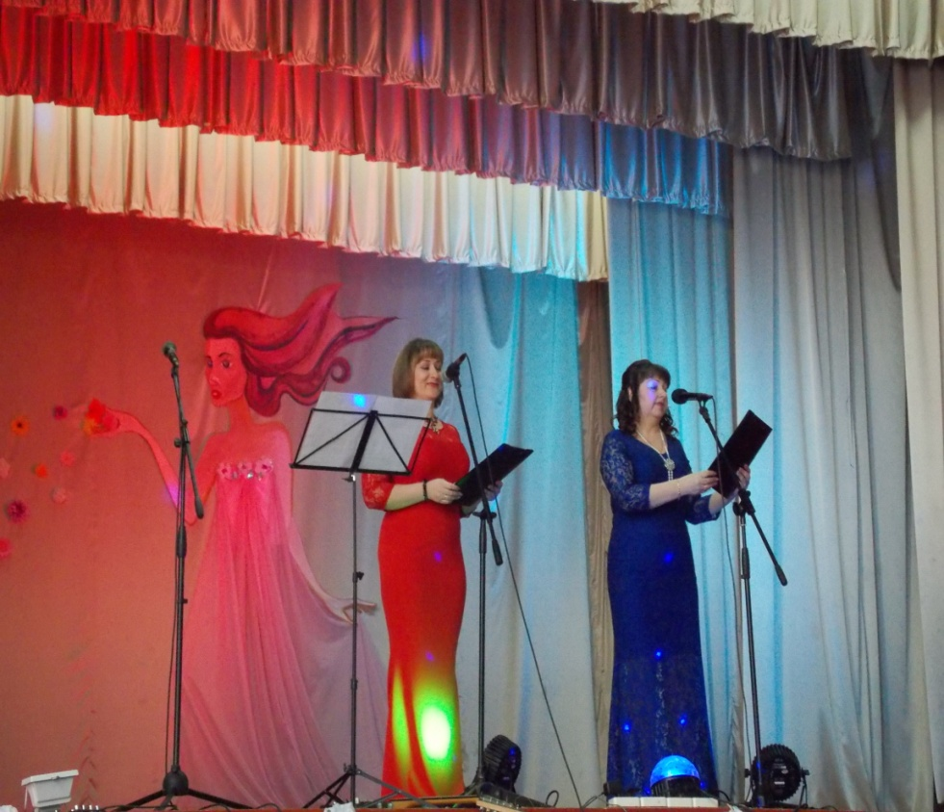
Поздравления, песни, танцы, стихи звучали для зрителей. Всех женщин с праздником Весны поздравил первый заместитель главы администрации района Юрий Валерьевич Трусов. 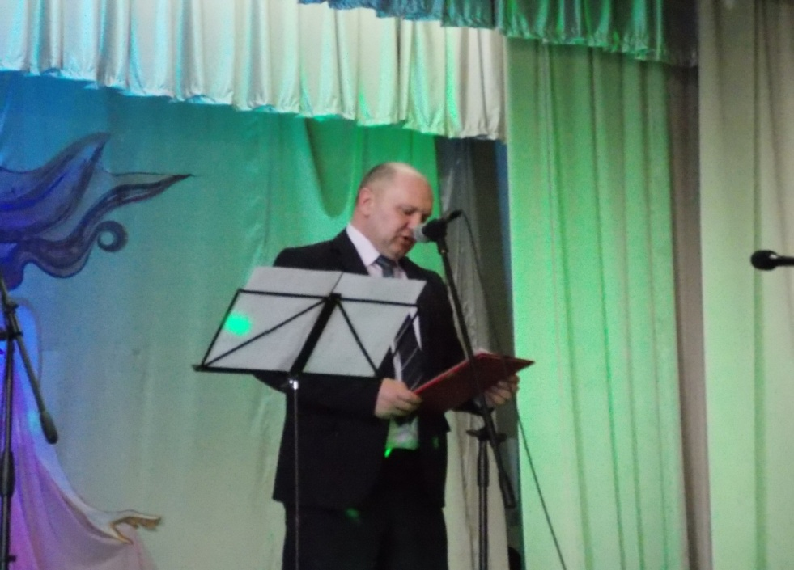

Красивым началом праздничного концерта, явилось одновременное появление образа прекрасной Женщины на экране проектора и красивым танцем «Пробуждение весны», танцевального коллектива «Искорка», под руководством Оксаны Сыцевич, заслужил овации зрительного зала.
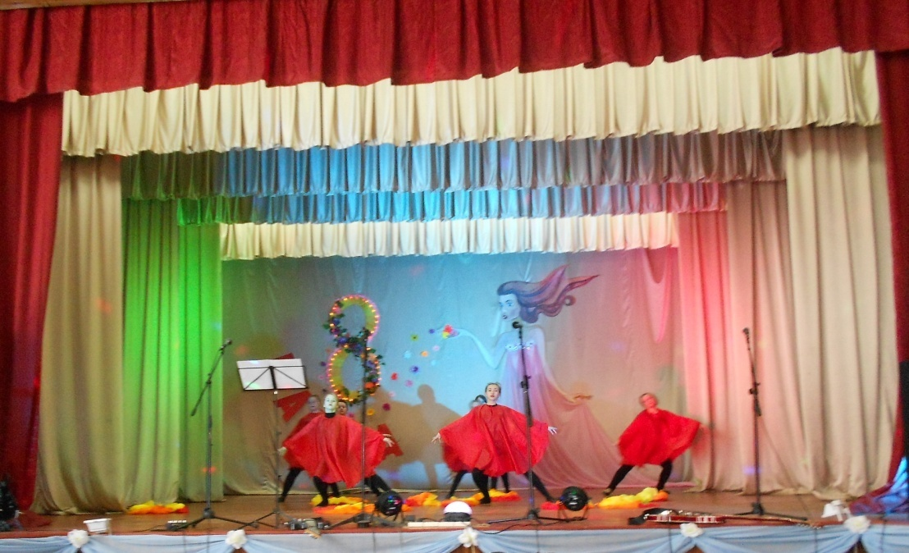
Концертные номера, посвящённые прекрасной половине человечества, звучали как признание в любви и отличались своей лиричностью. Прекрасно звучал дуэт Светланы Изюмовой и Юрия Архипова с песней « Как жить без весны», которая сопровождалась хореографической постановкой под руководством Т. Алёхиной.
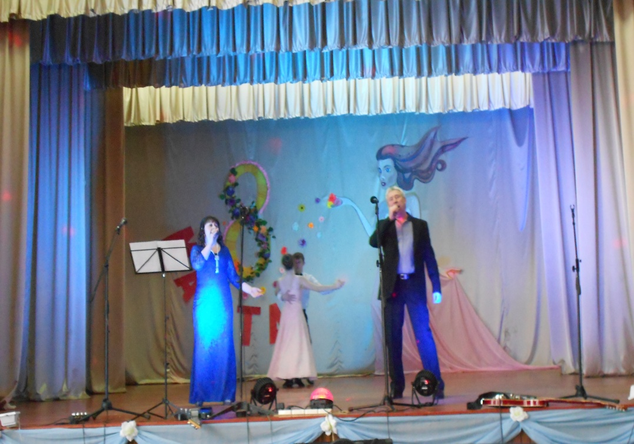
В праздничный весенний день, женщины приняли поздравления от мужчин ВИА «Поиск», рук. Ю. Архипов, Антона Белоцкого, прекрасный подарок подарил женщинам Владимир Тяпкин, прочитав стихотворение «Гимн Женщине», казачьего ансамбля «Волюшка», рук. Т. Харитонова, Анастасии Тадиашвили, Валентины Белоцкой, Тамары Степановой, Надежды Филиной, Юлии Грунской, рук. С. Изюмова, вокальной группы «Виктория», рук Анастасия Тадиашвили. Праздничную программу украсили своими номерами танцевальные коллективы: «Искорка», рук О. Сыцевич, «Грация», рук. К. Кофеева, «Витаминки», рук. Л. Паплик, ДШИ, рук. Т.Алёхина, танцевальный дуэт: Арины Казьминой и Ивана Афанасьева.
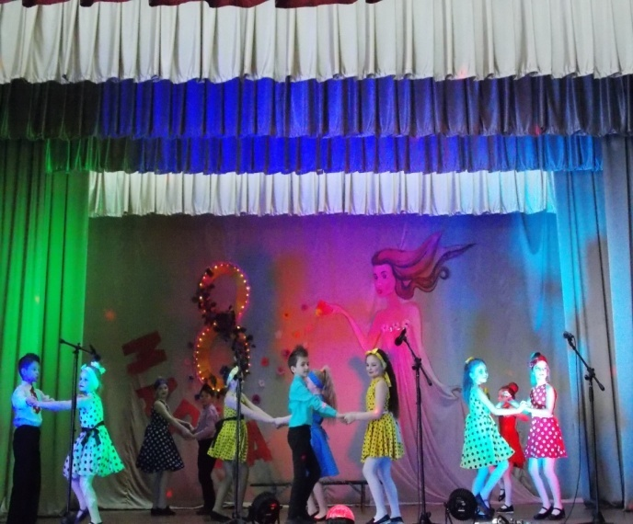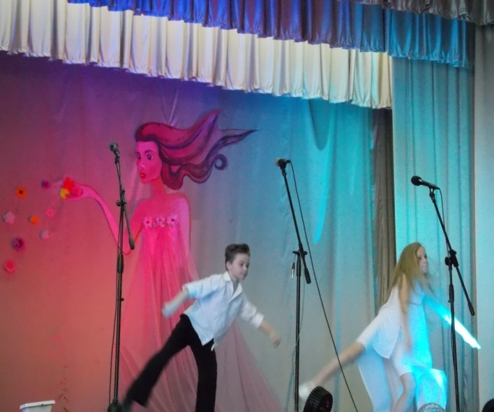
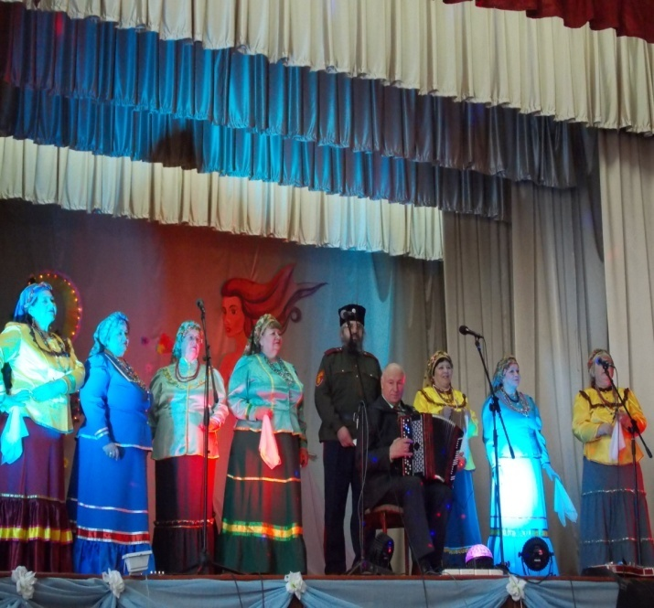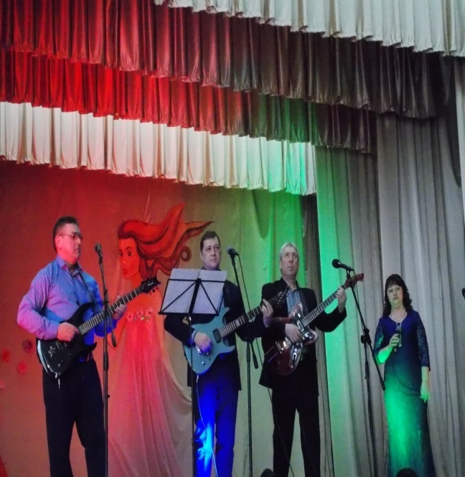

Праздник, завершился приглашением на бал, на бал, который даёт в вашу честь весна, прекрасной песней «Хоть поверьте» - в исполнении Анастасии Тадиашвили и Светланы Изюмовой и хореографической постановкой Татьяны Алёхиной.Всё происходящее на сцене было в подарок Женщинам, во славу Женщин, во имя Женщин. Подарком артистам были долгие и несмолкаемые аплодисменты благодарных зрителей.

